PC11 Doc. 17
CONVENCIÓN SOBRE EL COMERCIO INTERNACIONAL DE ESPECIES
AMENAZADAS DE FAUNA Y FLORA SILVESTRES
____________
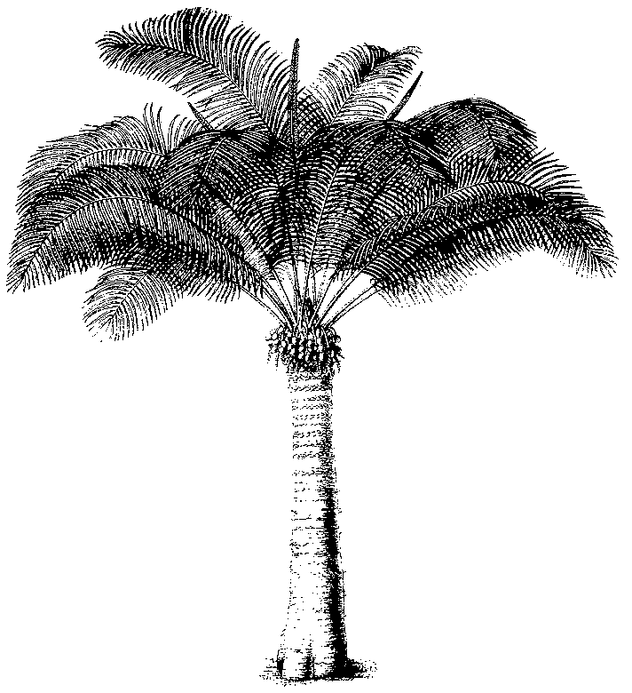
Undécima reunión del Comité de Flora
Langkawi (Malasia), 3-7 de septiembre de 2001
Directrices para el transporte de plantas vivas
1. El presente documento ha sido preparado por el Vicepresidente del Comité de Flora.
2. El nuevo proyecto (Anexo 2, solamente en inglés) es el resultado de una amplia consulta con miembros del Comité de Flora, la Secretaría y personas encargadas del cumplimiento. Se han incluido los diversos comentarios (negritas = adiciones; tachado = supresiones; los números de los párrafos son los del documento original) en el documento original proporcionado por la Dra. Irina Sprotte (Directrices para animales, dos últimas páginas sobre plantas) y se ha reestructurado. En el Anexo 1 figura una versión en limpio.
3. Algunas observaciones (especialmente de científicos) ponen en duda la necesidad de esas directrices, y esto debe tratarse en primer lugar.
4. Sin embargo, es interesante señalar que las personas encargadas del cumplimiento carecen de directrices precisas no sólo sobre la manera de mantener vivas las plantas, sino también sobre la documentación y el etiquetado de los paquetes, y la falta de información adecuada es con frecuencia causa de demoras que pueden ser fatales para las plantas.

PC11 Doc. 17
Anexo 1
DIRECTRICES PARA EL TRANSPORTE DE PLANTAS VIVAS
Introducción
1. Los envíos de plantas vivas han de cumplir las disposiciones fitosanitarias y de transporte internacionales y nacionales aplicables, en las que se determina la manera en que deben trasladarse las plantas de un país a otro. No sólo abarcan la forma en que se pueden transferir los especímenes de plantas, sino también los materiales y métodos que pueden utilizarse para el embalaje y cualquier condición previa necesaria para cumplir las condiciones sobre medio ambiente que se darán en el tránsito o en el destino final.
2. Para lograr el mayor éxito en la propagación y el cultivo, las plantas vivas deben transportarse lo más rápidamente posible, normalmente por avión, utilizando el compartimento presurizado de la aeronave. Excepto en el caso de las semillas, no se debe utilizar el correo de superficie para el transporte de especímenes de plantas a larga distancia.
3. Se deben tomar todas las precauciones posibles para tener la seguridad de que los contenedores de envío se mantienen secos, no están expuestos a condiciones de desecación y no quedan tampoco expuestos al sol, al calor extremo o a condiciones (temperaturas) de congelación. Las plantas se deben almacenar de tal manera que tengan una ventilación adecuada.
Consideraciones generales
4. Los envíos de plantas vivas han de cumplir las disposiciones fitosanitarias y de transporte internacionales y nacionales aplicables.
5. A los especímenes de plantas vivas se les debe conceder gran prioridad con respecto a productos no vivos en todas las fases de transporte y manipulación.
6. El expedidor (exportador) tiene la responsabilidad de asegurarse de que se han tomado previamente las disposiciones adecuadas para el cuidado de los especímenes de plantas hasta que se hace cargo de ellos el destinatario (importador) (quiere decirse que se debe notificar previamente al destinatario el momento estimado de la llegada de los especímenes de plantas, así como la ruta de la expedición).
7. Se deben consultar las prescripciones de importación sobre la cuarentena de plantas del país de destino antes de embalarlas y enviarlas, para evitar la fumigación obligatoria y otros tratamientos perjudiciales para los especímenes de plantas. Procede señalar que la tierra y otros materiales utilizados como medios de crecimiento o material de embalaje tienen prohibida la entrada en muchos países, como posible fuente de plagas o patógenos.
8. En caso de almacenamiento, los plantas deben guardarse de manera que tengan condiciones de vida adecuadas.
Embalaje
9. En embalaje debe ser suficientemente fuerte para resistir la manipulación y el transporte.
10. Los especímenes de plantas se embalarán de manera que se reduzcan al mínimo la desecación, el movimiento y el daño durante el transporte, y se permita una ventilación adecuada. Los especímenes de plantas no deben introducirse en contenedores herméticamente cerrados; sin embargo, el material de propagación (plántulas recién germinadas y cultivos tisulares) pueden viajar en medios de cultivo en tubos u otros contenedores herméticamente cerrados.
11. En etiquetas duraderas e impermeables deben inscribirse indicaciones como "CITES"; "URGENTE"; "FRÁGIL"; "PLANTAS VIVAS - NI CALOR NI FRÍO EXTREMO" y "DE PIE ASÍ", o flechas en que se indique el extremo en todas partes y la altura.
Documentación
12. Deben fijarse firmemente en el paquete medios duraderos e impermeables para contener los siguientes documentos y otra información esencial.
13. En un envío con más de una caja a más de un importador, cada artículo ha de ir acompañado de la información apropiada, con copias de los permisos originales.
14. En el paquete y en la documentación debe figurar claramente la siguiente información:
- Nombre del expedidor y del destinatario, dirección completa y número de teléfono. (No se deben utilizar como única dirección los números de los buzones);
- Nombres completos en latín de todas las plantas contenidas en el paquete (¿en una etiqueta?);
- Copias de las licencias de exportación e importación pertinentes (sin enumerar nunca los taxa más altos en la documentación);
- Un certificado fitosanitario no sustituye a los permisos de la CITES, a menos que se conforme a lo dispuesto en la Resolución Conf. 10.2, sección VI, y únicamente para las Partes notificadas por la Secretaría; y
- El expedidor debe proporcionar, acompañándola a cada envío, una lista clara de las recomendaciones y restricciones relativas a la manipulación.

PC11 Doc. 17
Annex 2
(English only/Solamente en inglés/Seulement en anglais)
GUIDELINES FOR TRANSPORTATION OF LIVE PLANT SPECIMENS
1. GENERAL
1.1 Shipments of live plant material have to comply with applicable international and national phytosanitary and transportation (PD) regulations. Theses regulations very often dictate the way in which plant material may be transferred from country to country. They not only cover the form in which the plant specimens may be transferred but also the materials and methods which may be used in packaging and any preconditioning necessary to meet environmental conditions to be encountered in transit or at the final destination (GVV/BVA from 1.3)
1.1a It should be the consignor’s responsibility to ensure that adequate advance arrangements are made to care for the plant specimens until the consignee takes them into his charge. (GVVfrom 2.1) Plants should be stored in such a manner that they have adequate living conditions (BVA: adapted from 2.2)
Package should be strong enough to withstand handling and shipping. (GVV: from 3.1 / GL: truism of no use.)
3.3 Plant specimens normally should be packaged in a filling compound, in a manner to minimise desiccation, movement, and damage during transport, and to allow adequate ventilation.
3.4 Plant specimens normally should not be enclosed in airtight containers; however, propagating material (newly germinated seedlings and tissue cultures) may travel on culture media in tubes or other sealed containers.
1.2 Living (GL) Plant specimens should be given high priority over nonliving items during all phases of transportation and handling.
1.3 Generally, only healthy pest-free plant specimens should be transported. Certain plants may need. (redundant with 1.1 as amended)
1.4 To obtain optimum success in propagation and cultivation, live plant material should be transported as rapidly as possible, which usually means by air, using the pressurised compartment of the aircraft. Except for seeds, surface mail should not be used for long-distance transport of plant specimens. The estimated time of arrival of the plant specimens should be notified in advance to the consignee, and also the route of the consignment (from 2.3)
1.5 Quarantine authorities should not impose fumigation treatments what will injure plant specimens, particularly specimens of taxi included in Appendix I of CITES. (in contradiction with 1.1; GVV)
Plant quarantine import requirements of the country of destination should be consulted before plants are packaged and shipped in order to avoid compulsory fumigation and other treatments what will injure plant specimens. It should be noted that soil and certain other materials used as growing media or packaging material are prohibited entry into many countries, as a potential source of pests or pathogens. (PD/GL: mod from 3.1)
2. ADVANCE ARRANGEMENTS FOR TRANSPORT.
2.2 All possible precautions should be taken in advance to ensure that shipment containers are kept dry, and not exposed to desiccating conditions, and that they are not left exposed to the sun, extreme heat, or freezing conditions (temperatures). Plants should be stored in such a manner that they have adequate ventilation. (BVA: in introduction)
2.3 The estimated time of arrival of the plant specimens should be notified in advance to the consignee, and also the route of the consignment. (BVA: Difficult)
3. PACKAGING
No packaging materials or methods should be used which would be contrary to those requirements or which would make port of entry inspections or treatment difficult. It should be noted that soil and certain other materials used as growing media or packaging material are prohibited entry into many countries, as a potential source of pests or pathogens. (GVV: superfluous as if not conform will not get phytosanitary permit)
4. LABELLING AND DOCUMENTATION
Durable, waterproof labels or tags should be provided as follows.
4.1 Indications such as “CITES” ; “LIVE PLANTS – NO EXTREME HEAT OR COLD” and “This way up” or arrows indicating the top on all slides and top. Label or tag should be completed with appropriate restrictions. (mod bva from 4.1/ 4.2)
4.2 , , should always be used where appropriate.
5. DOCUMENTATION
Durable, waterproof means of containing the following documents and other essential information should be firmly attached to the package
On package and documentation, consignor’s and consignee’s name, full address and telephone number. Postal box numbers should not be used as the sole address. (mod. ex 4.1) and complete Latin names
A clear list of handling recommendations and restriction should be provided by the consignor and attached to each shipment.
4.4 Duplicate of consignor’s and consignee’s name, address and telephone number. Postal box numbers should not be used as the sole address.
Copies of relevant export and import licences (no short list of higher taxa
A phytosanitary certificate is not replacing CITES Permits, unless in accordance with Resolution Conf. 10.2, section VI, and only for those Parties notified by the Secretariat. (GVV)

